附件2
基于地头切段除杂的甘蔗分步式机收模式
试验验证总结

为了验证“基于地头切段除杂的甘蔗分步式机收模式”在我区的适用性与综合效益，测定该模式的作业效率、作业质量及经济性指标，探索该模式的技术优势与应用短板，为我区机械化收获模式的创新发展和推广应用提供科学依据。自治区农机中心组织开展并完成了相关试验验证工作，现总结如下：
一、试验验证总体设计
（一）技术路线
根据技术路线（图1），选择自走式甘蔗割堆机1台、与拖拉机配套使用的牵引式甘蔗田间收集搬运机1台、轮式抓蔗机1台、可移动的固定作业切段式除杂设备1台开展模式验证。通过记录各台机器的作业条件、作业效率、作业质量及经济性等相关试验数据，分析该模式的技术优势，提出改进建议与适宜推广场景等，为广大蔗农和作业者选择适宜的机收模式及机具提供参考。
除杂机卸蔗茎等物料至运输车
抓蔗机上料
割堆（铺）作业
归堆至田头
地头切段除杂
除杂排出的蔗叶地头成堆
抓蔗机抓蔗叶至运输车

图1 基于地头切段除杂的甘蔗分步式机收模式技术路线

（二）试验验证项目和方法
1.作业效率测定
（1）测定指标
单日作业量（吨/天或亩/天）、纯工作小时生产率（吨/小时或亩/小时）。
（2）测定方法
（a）单日作业量：每种机械至少连续作业一个班次（不少于6h），记录作业起始与结束时间（扣除机具调试、故障维修等非作业时间）。
（b）纯工作小时生产率：每日作业结束后，通过地磅称量当日每批作业量或通过测亩仪测量作业面积，结合纯作业时间计算纯工作小时生产率。
2.作业质量测定
（1）割堆环节
（a）测定指标：总损失率、宿根破头率。
（b）测定方法：按DG/T 117-2021《甘蔗收获机》
（2）除杂环节
（a）测定指标：含杂率、生产率。
（b）测定方法：按DG45/Z 011—2024《甘蔗除杂设备》

3.经济性测定
（1）测定指标
单位作业成本（元/吨、元/亩），成本构成包括燃油/电费、人工费用、机具折旧。
（2）测定方法
（a）燃油/电费：每日记录机具加油量、耗电量，结合市场价格计算费用。
（b）人工费用：按实际作业人员数量及当地劳务标准核算。
（c）机具折旧：按机具购置价及使用年限计算日折旧。
（三）试验机具
1.甘蔗割堆机。广西福域智能农业机械有限公司4GDE-1型电动甘蔗割堆机（图2）；样机主要参数见表1。
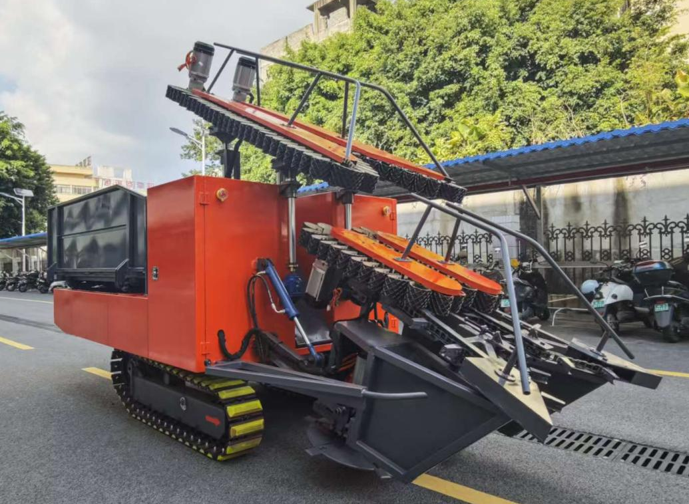

图2 4GDE-1型电动甘蔗割堆机
表1 试验机具主要规格参数表（甘蔗割堆机）
序 号 | 项 目 名 称 | 单 位 | 设 计 值
1 | 型号名称 | / | 4GDE-1型电动甘蔗割堆机
2 | 结构型式 | / | 自走式
3 | 收获方式 | / | /
4 | 收割行数 | 行 | 1
5 | 适应行距 | m | ≥1.0（种植带宽度≤0.5）
6 | 配套动力类型 | / | 电动机+锂电池
7 | 配套动力标定功率 | kW | 35.2（电池容量：60V 480Ah,2块）
8 | 配套动力标定转速 | r/min | /
9 | 外形尺寸（长×宽×高） | mm | 5100×1800×3400
10 | 行走方式 | / | 履带式
11 | 行走传动方式 | / | 电气
12 | 最高行驶速度 | km/h | 4.7
13 | 纯工作小时生产率 | hm²/h | ≥0.2
14 | 整机质量 | kg | 3100
15 | 最小离地间隙 | mm | 450
16 | 驾驶室类型 | / | /
17 | 切梢装置型式 | / | /
18 | 切梢装置传动方式 | / | /
19 | 切割装置型式 | / | 双圆盘割刀
20 | 切割装置传动方式 | / | 电气
21 | 夹持装置型式 | / | 胶板输送链式
22 | 夹持装置传动方式 | / | 电气
23 | 分蔗装置型式 | / | /
24 | 分蔗装置传动方式 | / | /
25 | 扶蔗装置型式 | / | 金属链齿式
26 | 扶蔗装置传动方式 | / | 电气
27 | 集（卸）蔗装置 | / | 左右双向斜倾式集蔗斗
28 | 额定堆放量 | kg | 300
29 | 履带节距 | mm | 90
30 | 履带节数 | 节 | 42
31 | 履带宽度 | mm | 230
32 | 履带轨距 | mm | 1274

2.甘蔗田间收集搬运机。广西亚黎特机械制造有限公司7YG-3Y型甘蔗田间收集搬运机（图3）；样机主要参数见表2。
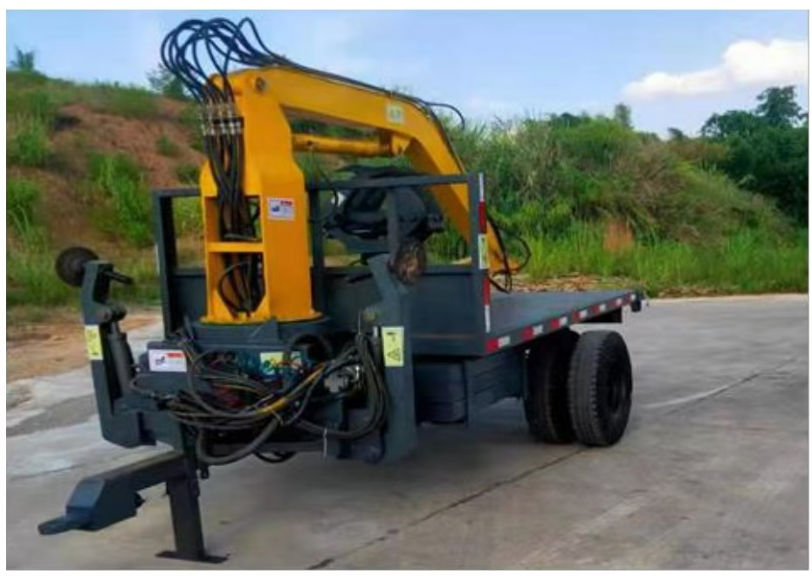

图3 7YG-3Y型甘蔗田间收集搬运机

表2 试验机具主要规格参数表（田间收集搬运机）

序 号 | 项 目 名 称 | 单 位 | 设 计 值
1 | 型号名称 | / | 7YG-3Y型甘蔗田间收集搬运机
2 | 结构型式 | / | 牵引式，抓具收集抓具举升卸料式
3 | 外形尺寸（长×宽×高） | mm | 4600×2150×2550
4 | 整备质量 | kg | 2400
5 | 额定装载质量 | t | 3
6 | 最大抓取宽度 | mm | 5000
7 | 最小离地间隙 | mm | 370
8 | 行车制动型式 | / | 气压制动
9 | 驻车制动型式 | / | 气压式断气制动
10 | 油缸数量 | 个 | 6
11 | 油缸型号 | / | HSG80-45-1，HSG70-40-1，HSG63-35-3，HSG50-30-1，

表2（续）
序 号 | 项 目 名 称 | 单 位 | 设 计 值
12 | 收集平台数量 | 个 | 1
13 | 收集平台尺寸（长×宽） | mm | 3500×2000
14 | 轴距 |  | /
15 | 前轮轮距 | mm | /
16 | 前轮轮胎规格 | / | /
17 | 前轮轮胎数量 | 个 | /
18 | 后轮轮距 | mm | 1650
19 | 后轮轮胎规格 | / | 8.25-16
20 | 后轮轮胎数量 | 个 | 4
21 | 配套牵引车型号规格 | / | 554及以上轮式拖拉机
22 | 配套牵引车标定功率 | kW | ≥40.4

3.抓蔗机。厦门市盖克工程机械有限公司YS790J-9T型轮式抓蔗机（图4）；样机主要参数见表3。

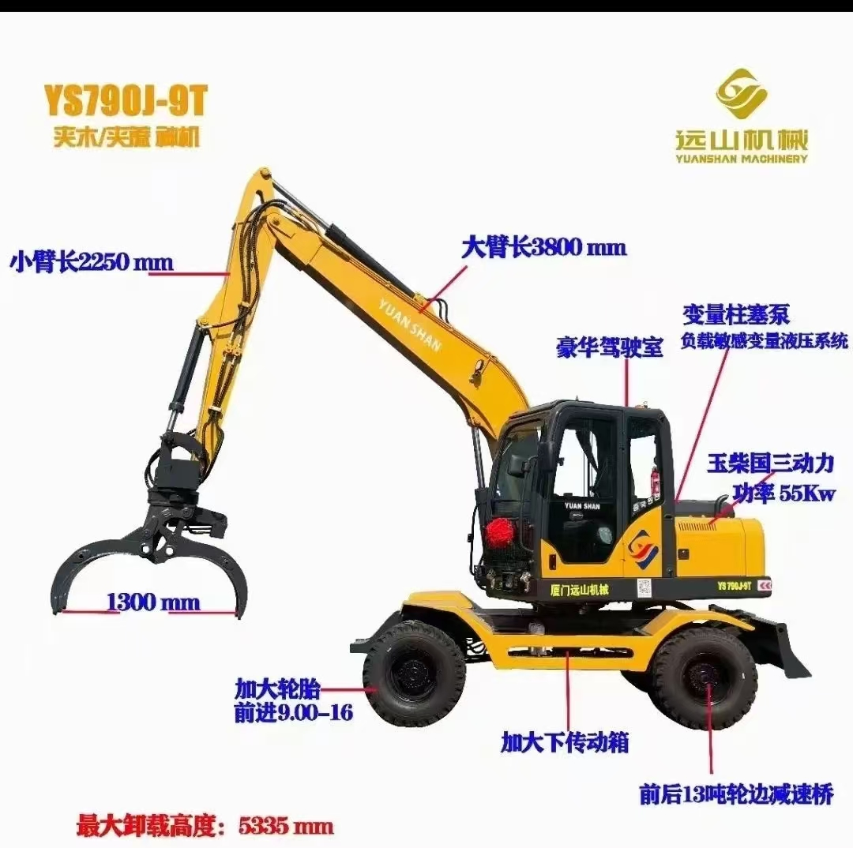
图4 YS790J-9T型轮式抓蔗机

表3 试验机具主要规格参数表（轮式抓蔗机）
序 号 | 项 目 名 称 | 单 位 | 设 计 值
1 | 型号名称 | / | YS790J-9T型轮式抓蔗机
2 | 结构型式 | / | 自走轮式
3 | 运输状态外形尺寸  （长×宽×高） | mm | 6550×2100×2850
4 | 整备质量 | kg | 7300
5 | 夹爪最大开口 | mm | 1300
6 | 最大举升质量 | kg | 700
7 | 最大卸载高度 | mm | 5335
8 | 最小离地间隙 | mm | 260
9 | 发动机标定功率 | kW | 55
10 | 发动机标定转速 | r/min | 2200
11 | 最高行驶速度 | km/h | 33
12 | 液压系统工作压力 | MPa | 25
13 | 轴距 | mm | 2500
14 | 轮胎规格 | / | 9.00-16
15 | 轮胎数量 | 个 | 8
4.切段式甘蔗除杂设备。广西瑞斯通智能装备有限公司6CZQ-10型实时切段式甘蔗除杂设备（图5）；样机主要参数见表4。
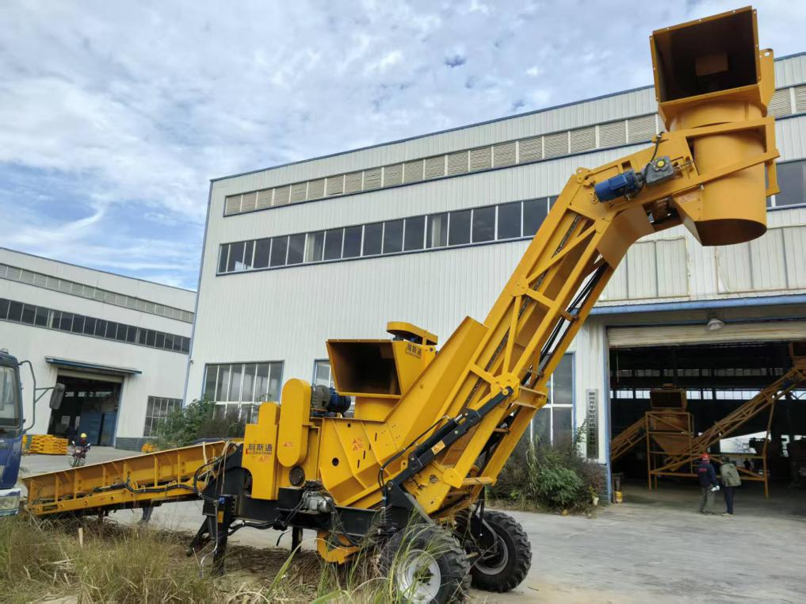

图5 6CZQ-10型实时切段式甘蔗除杂设备
表4 试验机具主要规格参数表（甘蔗除杂设备）
序 号 | 项 目 |  |  |  | 单 位 |  | 设 计 值
1 | 型号名称 |  |  |  | / |  | 6CZQ-10型实时切段式甘蔗除杂设备
2 | 产品类型 |  |  |  | / |  | 实时切段式
3 | 结构型式 |  |  |  | / |  | 固定式
4 | 配套电机总功率 |  |  |  | kW |  | 56.4
5 | 除杂方式 |  |  |  | / |  | 切段式+风选式
6 | 上料装置 |  | 型式 |  | / |  | /
6 |  |  | 配套功率 |  | kW |  | /
7 | 喂入装置 |  | 型式 |  | / |  | 人字型花纹输送带
7 |  |  | 配套功率 |  | kW |  | 3
8 | 切段装置 |  | 型式 |  | / |  | 平板对辊切刀
8 |  |  | 配套功率 |  | kW |  | 15
9 | 剥离辊除杂装置 | 输送辊 | 型式 |  | / |  | 金属齿板式
9 | 剥离辊除杂装置 | 输送辊 | 数量 |  | 个 |  | 2
9 | 剥离辊除杂装置 | 剥离辊 | 型式 |  | / |  | /
9 | 剥离辊除杂装置 | 剥离辊 | 数量 |  | 个 |  | /
9 | 剥离辊除杂装置 | 配套功率 |  |  | kW |  | 2.2×2个
10 | 除杂风机 |  |  | 型式 | / | 轴流式
10 |  |  |  | 配套功率 | kW | 15（一级风机）；15（二级风机）
10 |  |  |  | 数量 | 个 | 2
11 | 泥沙收集系统 |  |  | 型式 | / | /
11 |  |  |  | 配套功率 | kW | /
12 | 蔗叶收集系统 |  |  | 型式 | / | /
12 |  |  |  | 配套功率 | kW | /
13 | 出蔗装置 |  |  | 型式 | / | 金属刮板式输送带
13 |  |  |  | 配套功率 | kW | 4
14 | 生产率 |  |  |  | t/h | ≥10
二、试验过程及结果
（一）试验条件调查。试验前进行试验条件调查，对地形条件、垄高、垄距、种植行距、倒伏程度、甘蔗生长情况等进行测定。调查结果见表5。
表5 试验条件记录表
序号 | 项目 | 单位 | 测定结果
1 | 试验时间 | / | 2025年11月22-23日
2 | 试验地点 | / | 广西柳州市柳江区进德镇罗家屯
3 | 天气情况 | / | 晴
4 | 环境温度 | ℃ | 17.4～21.3
5 | 相对湿度 | / | 54.2%RH～60.8%RH
6 | 坡度 | / | 小于3度
7 | 垄高 | mm | 93
8 | 垄距 | mm | 1400
9 | 土壤绝对含水率 | / | 12.4%
10 | 土壤坚实度 | kPa | 563.3（5cm）
11 | 蔗茎最大直径 | mm | 33.16
12 | 蔗茎生长长度 | mm | 2355
13 | 叶茎比 | / | 0.237
14 | 蔗叶含水率 | / | 55.4%
15 | 生长密度 | 株/m | 9.3
16 | 倒伏程度 | / | 不倒伏：91.8%；中度倒伏：6.4%；严重倒伏：1.8%
17 | 甘蔗品种 | / | 桂糖44
18 | 公顷产量 | t/hm2 | 82.2
备注 | 测定结果为单一数字为取样3次的平均值
- 试验结果。
1.甘蔗割堆机。
（1）作业效率测定：11月22日班次时间约8h，作业时间约2.75h（其中纯收割时间约1.8h，卸物料时间为0.2h,掉头和对行时间约0.75h），非作业时间为5.25h（其中：转场0.33h,清理缠绕的蔗叶和堵塞0.7h,清理倒伏甘蔗2h,休息2.22h），共收割了17行，每行93m，按行距1.4m计算收获面积为0.22hm²（合3.3亩），即单日作业量为3.3亩/天；纯工作小时生产率为1.83亩/h。
（2）作业质量测定：样机进行3个行程（每个行程10m）的田间作业性能试验，试验结果详见表6。
表6 割堆机试验结果汇总表
项目 | 单位 | 测定行程 |  |  | 平均值
项目 | 单位 | 1 | 2 | 3 | 平均值
作业速度 | km/h | 0.96 | 1.02 | 0.93 | 0.97
宿根破头率 | / | 28.0% | 10.0% | 12.8% | 16.9%
总损失率 | / | 2.9% | 1.2% | 1.8% | 2.0%
备注 | 按DG/T117-2021《甘蔗收获机》规定：宿根破头率≤18.0%，总损失率≤4.0%为合格。
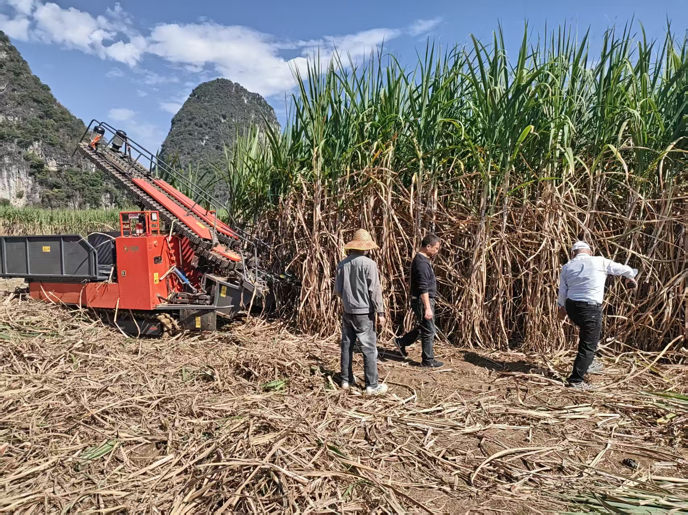

图6 割堆机进行作业性能试验
（3）经济性测定：11月22日共用电23度，按充电费1元/度计则电费23元，机器遥控操作人员1名，铺助工1名，按当地劳务标准200元/天·人计算，人工费共400元，机器折旧按机器使用10年报废，每年按能使用100天计，按机器售价12万计，由机器每日折旧费为120元。当日总成本为543元，按每亩收割费150元计，当日收益3.3×150=495元，成本大于收益。若按企业提供的理论值每天收割10亩以上，由机主每天至少收益900元以上。
2.甘蔗田间收集搬运机。
（1）作业效率测定：11月23日班次时间约8h，抓取割堆机作业后或人工砍收后形成的蔗堆，作业时间约7h（其中抓料收集时间约5.5h，卸料时间为0.2h,搬运转移时间约1.3h），非作业时间为1h（卸料等待时间），共收集搬运了14车，每车约5.5t（单次抓取物料质量平均值×单车收集搬运抓取物料平均次数），单日作业量约为77t/天；工作小时生产率约为11t/h。作业效率测定结果详见表7。
表7 田间收集搬运机试验结果汇总表
项目 | 单位 | 测定次数 |  |  | 平均值
项目 | 单位 | 1 | 2 | 3 | 平均值
单次抓取物料工作循环时间 | s | 33.89 | 39.04 | 32.50 | 35.14
单次抓取物料质量 | kg | 108.750 | 86.500 | 113.340 | 102.863
单车收集搬运抓取物料次数 | 次 | 49 | 58 | 55 | 54
单车收集搬运时间（含机组移动时间） | min、s | 29min  36.28s | 31min  12.63s | 32min  03.10s | 30.96min
卸料时间 | s | 46.33 | 55.48 | 42.72 | 48.18
备注 | 配套拖拉机：约翰迪尔804轮式拖拉机。

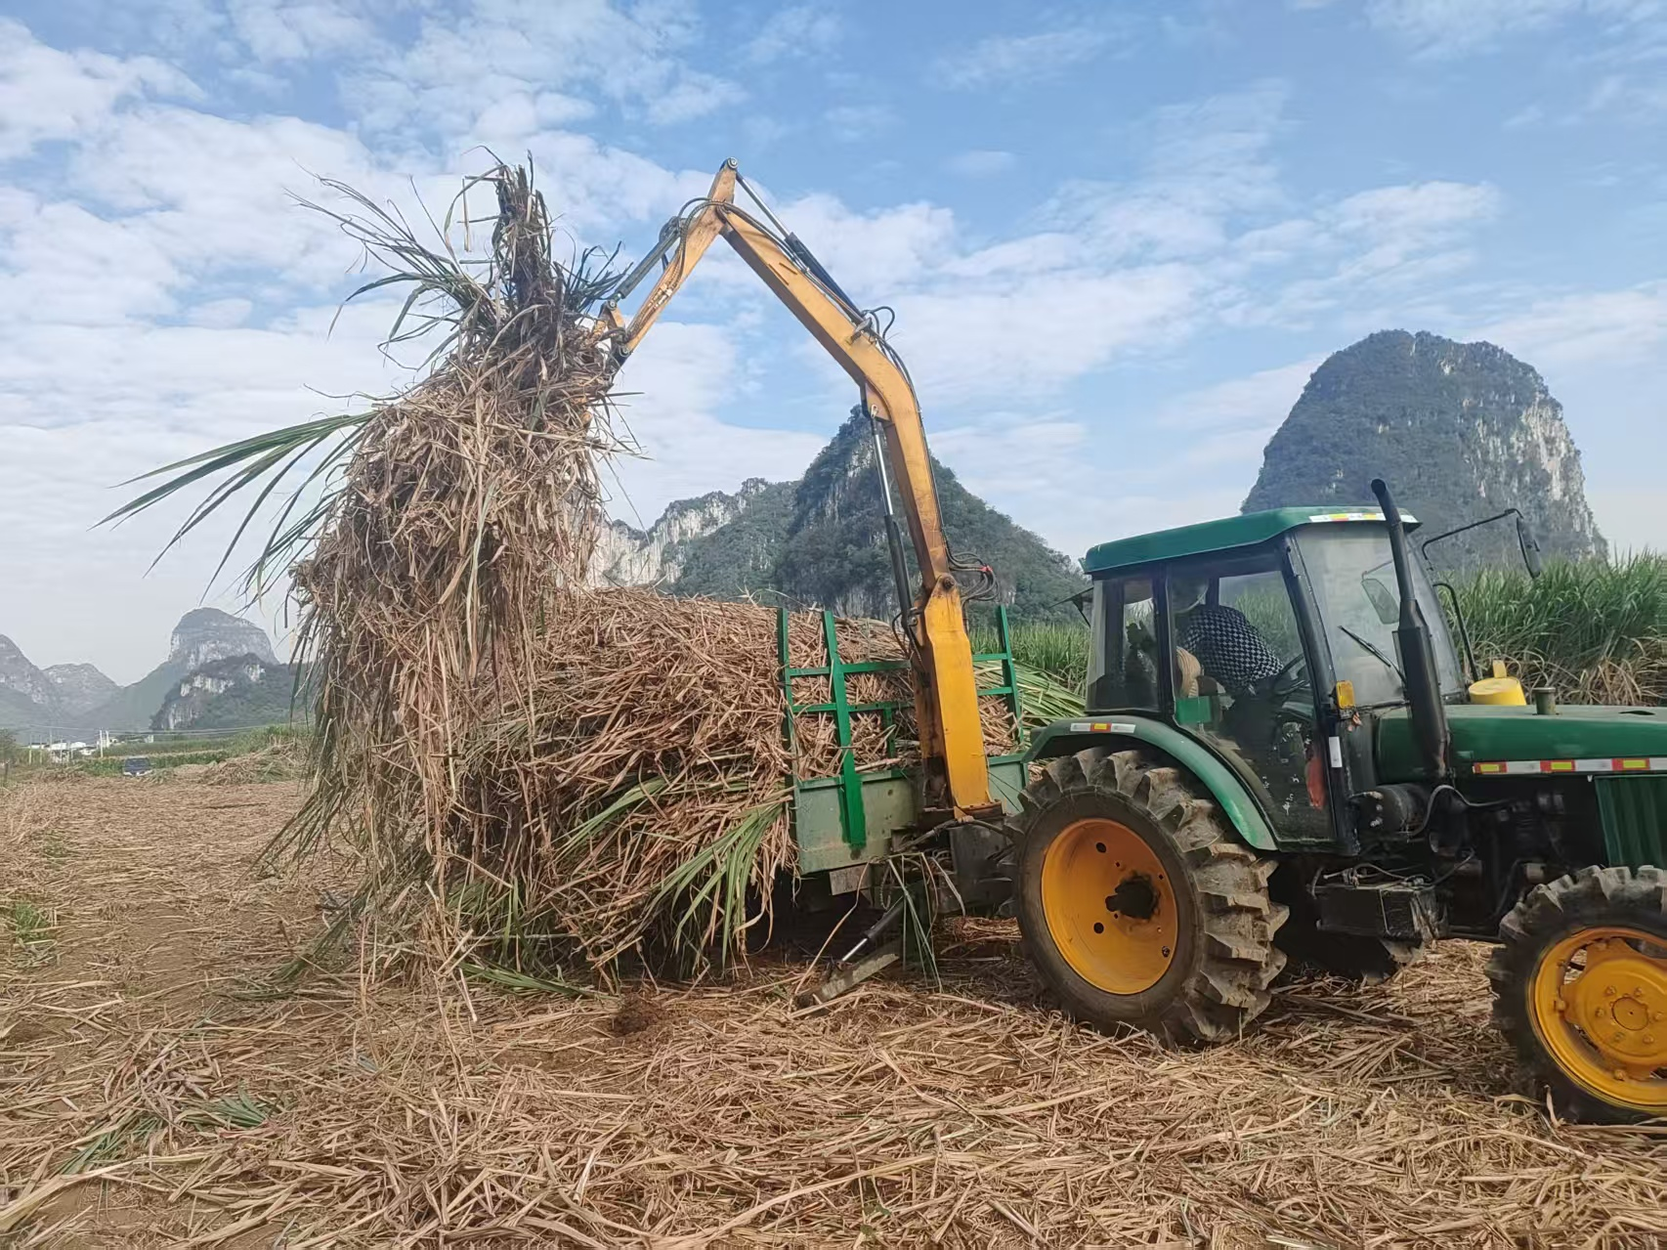

图7 田间收集搬运机进行作业试验
（2）经济性测定：11月23日作业人员兼机主1人共收集搬运约77t毛蔗，机主出工、出车、出油包干价1200元/天，作业一天加油费约200元，机器折旧按机器使用10年报废，每年按能使用100天计，按机器售价5.2万（拖拉机补贴后）+5万（田间收集搬运机补贴后）计，由机器每日折旧费为102元。由机手当日收益为898元（含人工）。收割主体请工成本约15.6元/吨。
3.轮式抓蔗机+切段式除杂设备。
- 作业效率测定：11月23日班次时间约6.73h，由轮式抓蔗机给除杂设备上料，2台机具配合作业，当日共进糖厂3车净重分别为：（17420kg、17160kg、15200kg），其中除杂设备纯工作时间约4.8h，非纯工作时间约为1.93h（排除堵塞约0.6h，停车加油0.25h，空运转抓甘蔗归堆0.25h，运输车倒车时刮碰到除杂设备调整时间0.83h），单日作业量为49.78t(入厂蔗）/天；纯工作小时生产率为10.37t（入厂蔗）/h。效率及作业测定结果详见表8。
（2）作业质量测定：除杂设备生产率、含杂率情况见表8。

表8 轮式抓蔗机+切段式除杂设备试验结果汇总表
项目 | 单位 | 测定次数 |  |  | 平均值
项目 | 单位 | 1 | 2 | 3 | 平均值
抓蔗机单次抓取物料喂料工作循环时间 | s | 20.26 | 16.71 | 15.63 | 17.53
抓蔗机单次抓取物料质量 | kg | 86.320 | 68.660 | 75.380 | 76.787
除杂设备工作时间（含排除堵塞时间） | h | 2.33 | 1.75 | 1.58 | 1.89
毛蔗质量（从入厂质量折算毛蔗质量） | kg | 20298 | 19953 | 17768 | 19340
生产率（毛蔗，含排除堵塞时间） | t/h | 8.71 | 11.40 | 11.245 | 10.23
含杂率% | / | 5.8% | 6.0% | 5.5% | 5.77%
备注 | - 按DG45/T011-2024《甘蔗除杂设备》：生产率指标不低于10t（设计值）/h；含杂率不大于6.5%为合格。  - 从入厂物料质量折算成毛蔗质量的计算方法：（入厂物料质量－按含杂率计算的杂物质量）+（入厂物料质量－按含杂率计算的杂物质量）×田间调查的叶茎比（0.237）

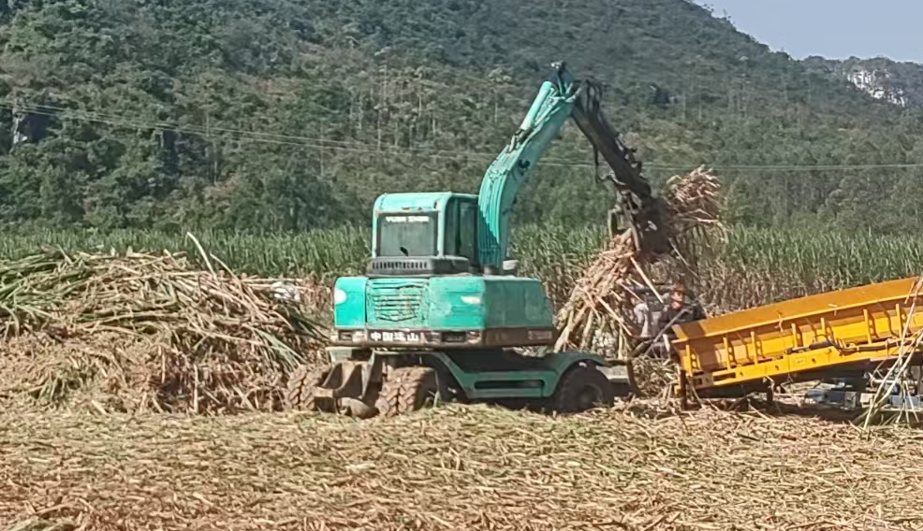

图8 轮式抓蔗机进行作业试验
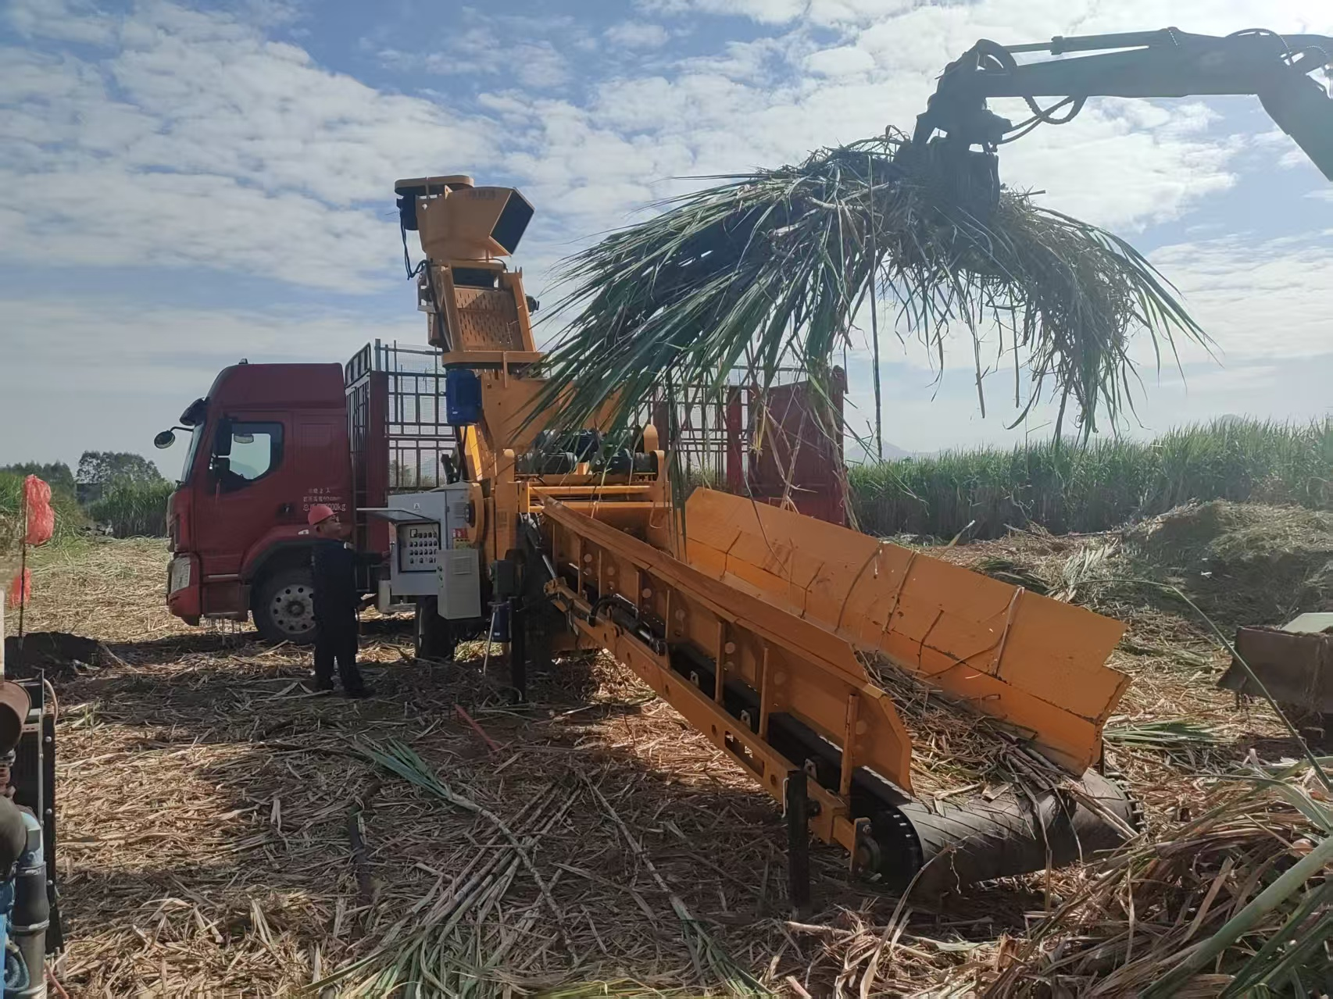

图9 除杂设备进行作业试验
- 经济性测定：11月23日，由一名除杂设备操作人，另一名抓机手共2人作业了49.78t入厂蔗。
抓蔗机：机手1人出工出车出油包干价为1000元/天，作业1天加油费约200元，机器折旧按机器使用5年报废，每年按能使用100天计，按二手机器售价10万计，则机器每日折旧费为200元。机手当日收益为600元。请工成本约20元/吨（若能提供足够的作业量，市场包干价为15元/吨）。
除杂设备：由1人作业，人工费按当地工价200元/人·天，共200元，加油量52.260kg（合61.48升），按6.58元/升计油费约405元，机器折旧按机器使用5年报废，每年按能使用100天计，按甘蔗除杂设备价格为28万计，由机器每日折旧费为560元，总成本为1165元。按30元/吨（入厂重）收加工费为1493元，略有盈利。作业盈亏平衡点在40吨/天。
- 模式分析
（一）割堆机：
1.技术优势
（1）收割后卸料时成堆，便于后续收集搬运。（见图10）
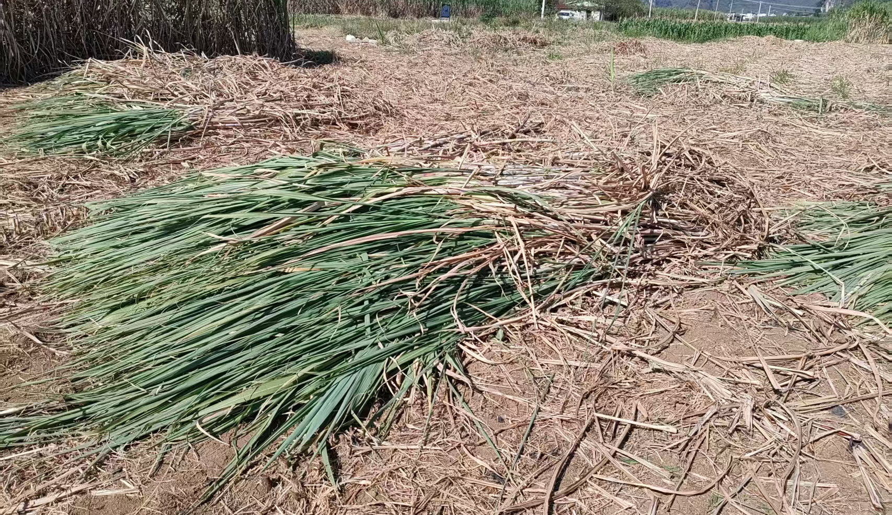

图10 割堆机作业卸料成堆的毛蔗
（2）全电设计，能耗较低，收割每亩甘蔗仅用电7度。
（3）遥控操作，作业者视线好，方便调节根切高度。
2.存在的不足及改进建议
（1）收割倒伏甘蔗适应性差。遇倒伏蔗时无法收割，需要人工先行处理倒伏蔗后才能作业，降低了有效作业时间且增加了用工成本。建议：优化扶蔗拢蔗机构设计，增加对倒伏蔗适应性。
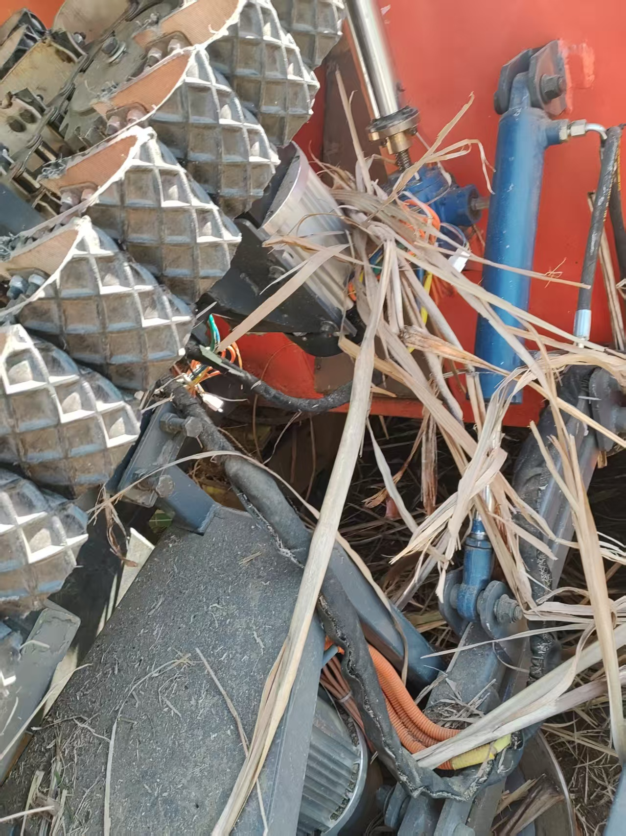
（2）收割通道缠绕蔗叶形成堵塞（见图11）。建议：从切割刀盘后方至收集箱设置挡板，保持通路的顺畅，避免蔗叶钩挂住通道两侧的结构件。

图11 脱落的蔗叶钩挂住通道两旁的结构件造成堵塞

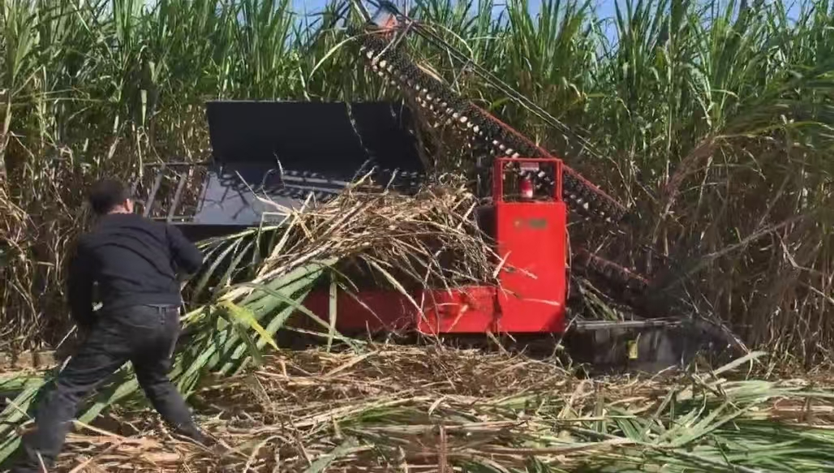
（3）夹持胶板输送链未能将割后的甘蔗完全送入集蔗装置（集蔗斗），导致卸料时部分甘蔗仍钩挂在出料口处（见图12）。建议：增加夹持胶板输送链长度并相应调整提升角度，集蔗装置设计为卸料时可向后移动一定距离，使甘蔗离开排料口后再卸料。

图12 卸料时部分蔗钩挂住出料口处
- 根切时刀片伸出刀盘的长度、刀盘切割角度、刀盘转速与行走速度不能完全匹配，导致宿根在割茬较高时出现撕裂性破头（见图13）。建议：增加刀片伸出刀盘的长度并调整刀盘角度，提高一刀切断蔗茎的比率。
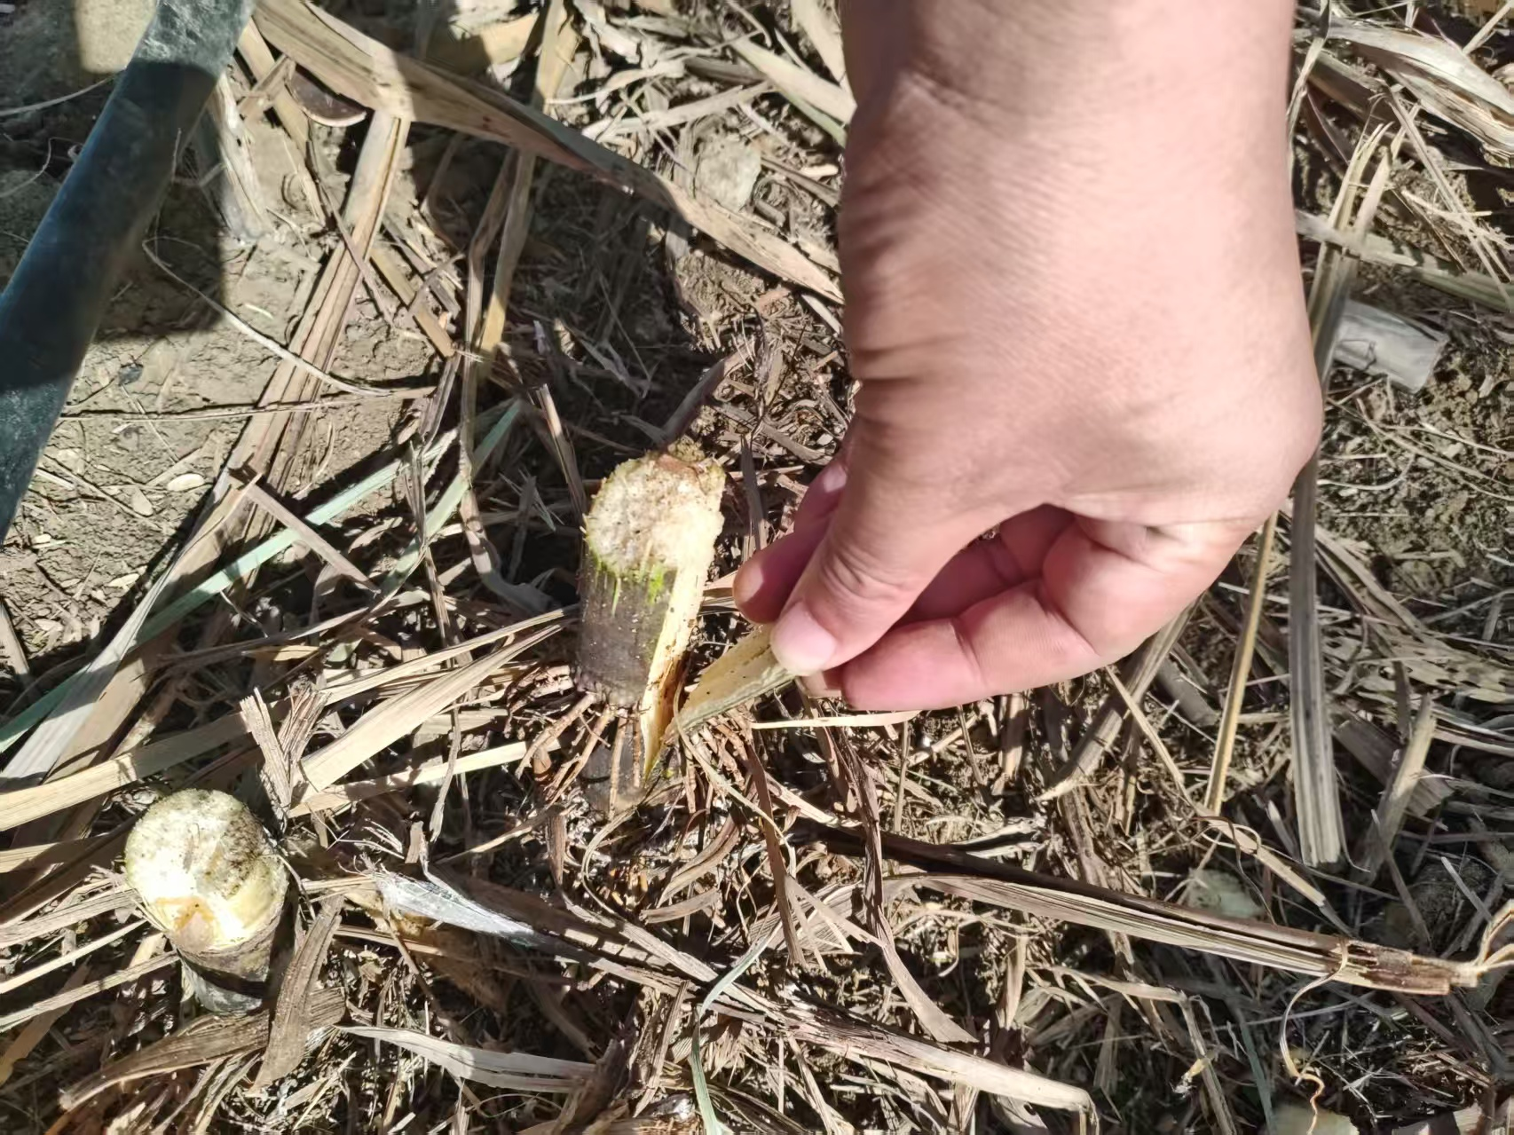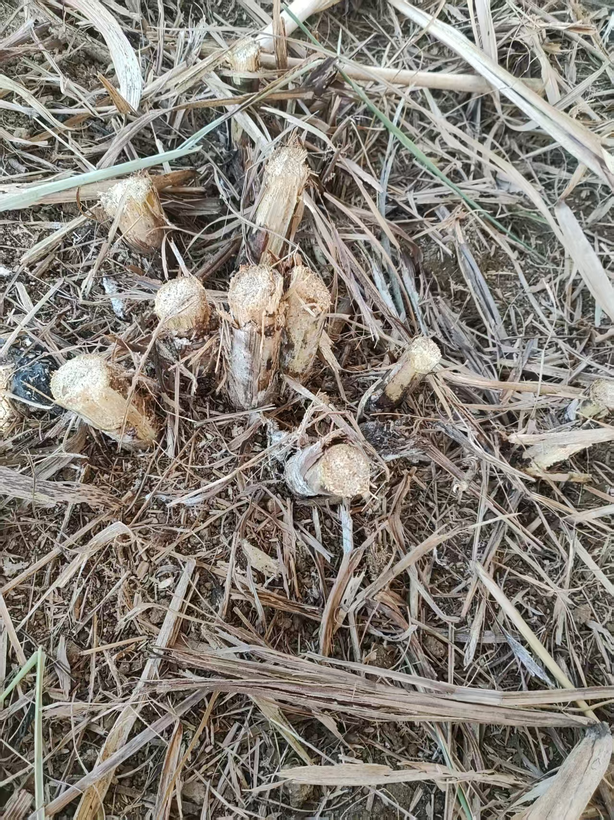
图13 宿根在割茬较高时出现撕裂性破头
（二）田间收集搬运机：
1.技术优势
夹抓机构的立柱、大臂加厚设计，采用液压先导，操作省力、控制精准。单次抓夹循环时间短，单次抓夹质量达500kg以上，载料台装载量大，行走转移平稳。
2.存在的不足及改进建议
牵引式机组较长、转弯半径大，进出卸料地块时反复碾压宿根。建议：规则作业路线，避免或减少碾压。
（三）轮式抓蔗机：
1.技术优势
能360度旋转工作，上料灵活速度快。市场保有量大，在甘蔗装车的运用已完全市场化，作业单价低，约10-15元/吨。
（四）可移动的切段式除杂设备：
1.技术优势
（1）投入成本低。固定点除杂要配套设施用地、地磅、硬化场地、机棚等硬件加上除杂设备的投入，一次性投资在80万以上，而该可移动的除杂设备只用单机28万即可作业。
（2）使用成本低。地头作业面积约1000m²即可满足除杂设备、抓蔗机、搬运机和运输车的工作位置，从理论上减少了地磅工作人员，转运车的转运距离短，作业成本也相应降低。
（3）减少场地需求和蔗叶堆集风险。固定点除杂要较大场地存放除杂后产生的蔗叶，蔗叶堆放过多还会有火灾隐患。可移动除杂设备可在完成一块蔗地的作业后转场，蔗叶堆积量小方便处置。
2.存在的不足及改进建议
（1）上料不均匀，容易出现卡堵（见图14），有效作业时间变少。建议：增加上料平台，使喂料更均匀，减少空转时间，提升有效作业时间。
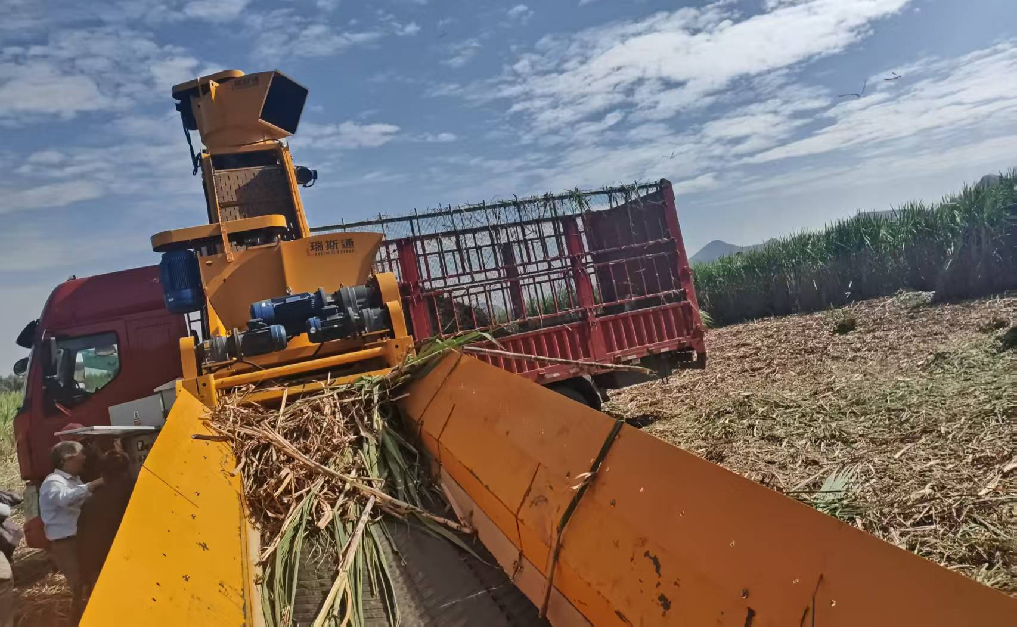

图14 上料时出现卡堵需处置减少有效作业时间
（2）升运器上方风机不可转动，将部分蔗叶吹入运输车厢。建议：将上风机设计成可转动式，根据风向和运输车位置调整吹风口方向。

四、模式总结
本次用于模式试验验证的割堆机是新研发的产品，在适应性、可靠性和作业效率上仍需进一步完善提高，若能实现每天收割10亩以上，市场推广前景会较为广阔。用于试验的田间收集搬运机和轮式抓蔗机产品已在市场中经过多年应用，已较为成熟，市场化程度高，作业成本低，在本模式下运行基本没有技术障碍。可移动的切段式除杂设备是这个模式的核心，相对投入成本和使用成本低、不造成大量蔗叶堆积、低损低杂等产品特征，使其在市场上具有很强的竞争力。
若用户购买该除杂设备自营（其它环节请工），实现每天工作10小时、有6车（约100吨）入厂，扣除作业成本约90元/吨，其中：割堆（割堆）30元/吨（低于人工砍倒价格）、搬运成本15元/吨（市场价）、抓机上料成本15元/吨（市场价），除杂约30元/吨，收取种植户130元/吨（纯人工收割为160元/吨）的作业费，叠加30元/吨的作业补贴，则每天的纯收益可达0.7万元。作业50天，单榨季即可回本并还有盈利。
针对广西蔗区坡多坡高、面积小、地分散、行距小、地块间有高差、雨后难下地等联合机收的难点堵点，基于地头除杂的分步式机收模式通过优化收获流程与机具组合，以“分步作业、地头除杂”为核心，将甘蔗收获全流程拆解为割堆作业、田间搬运、地头除杂装车三个环节协同作业，从而实现了甘蔗的高效机械收获。该模式具有减损降杂、节本增效、地形适配（对蔗区坡高、地小、行距窄的现实状况适应性强）、资源利用（除杂后蔗叶相对集中，便于后期收集进行资源化利用）等技术优势，为提升广西糖料蔗机收水平提供了一条有效的实施路径。

